**殺虫灯ランタン 簡易日本語説明書**

**セット内容・各部名称 / 充電の仕方**

**■付属品：本体、充電用MicroUSBケーブル**

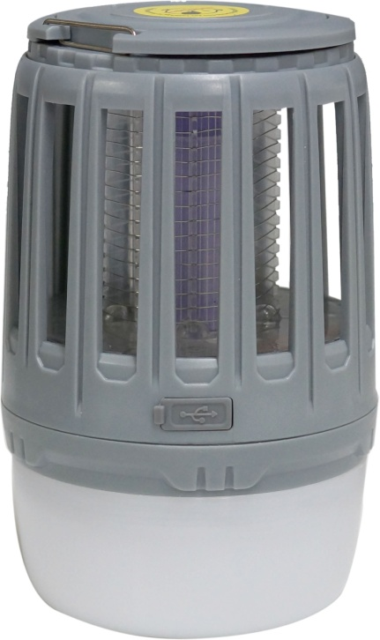

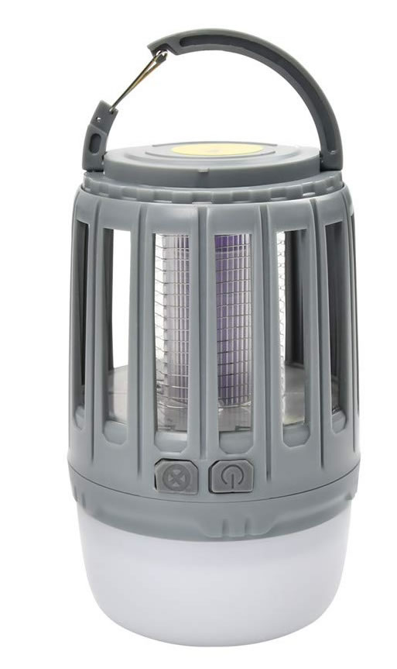

充電ポート

殺虫灯（電源ON/OFF）

LEDライト灯（電源ON/OFF）、光量切替

強点灯→弱点灯→電源OFF

■充電方法

お手持ちの機器のUSBポートに付属のUSB充電ケーブルを接続し、片方を本体のUSB充電ポートに差し込みます。充電中は赤色のランプが点灯して、充電が完了すると青色のランプに変わります。

・充電が完了するまでに約5〜5.5時間(PCから充電の場合)かかります。

・上記の時間が経過したら(青ランプに変わったら)、USB電源コードを取り外して下さい。

・充電しながら使用する場合、バッテリーの寿命を伸ばすために使用していない時はケーブルを抜いておくことオススメします。

**ご使用の前に**

**・内蔵バッテリー電池に絶縁プレートがある場合がございます。**

**本製品を使用する前に必ず絶縁プレートを取り除いてください。**

**・本製品の内蔵バッテリー電池には極性（+、-）があります。**

**電源が付かない場合、バッテリー電池を逆向きにして確認を行ってください。**

1.本体上面にあるカバーを外します。

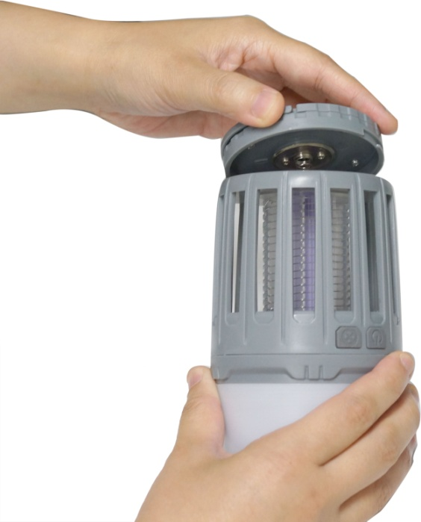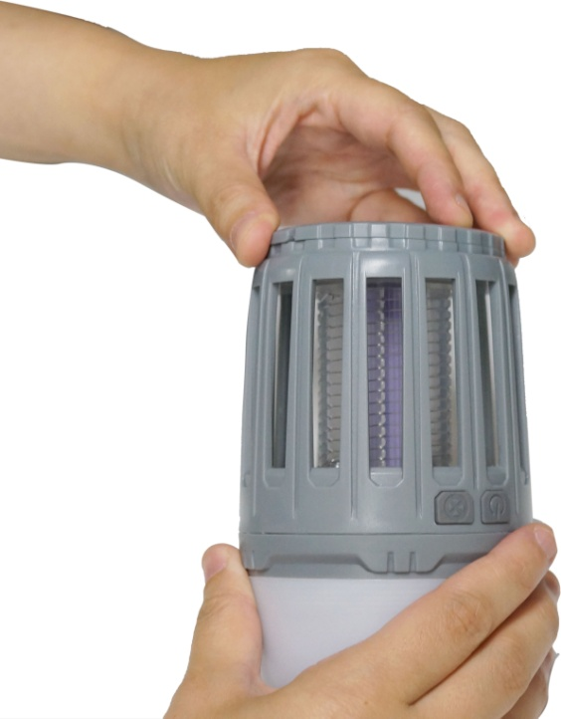

2.絶縁プレートがある場合は、取り除いてください。（製造ロッドなどにより絶縁プレートがない場合があります。）

3.電源が付かない場合、バッテリー電池を逆向きに設置してください。（内蔵バッテリー電池には極性があります。）

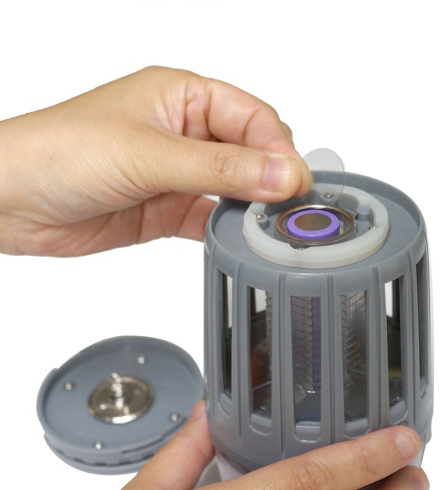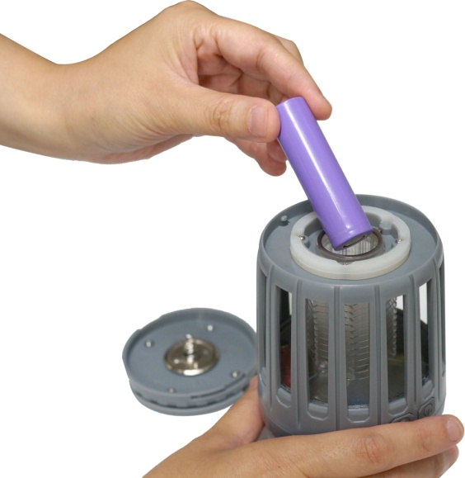

**※バッテリー電池が濡れないように作業を行ってください。また落下など衝撃を与えないでください。**

**※必ずカバーはしっかりと閉めて使用してください。内部が水漏れをする場合がございます。**

**※本商品の使用、設置などにより生じた如何なる損害・被害も弊社では一切の責任を負いかねます。**

**※小さいお子さんなど、ご使用については十分にご注意いただきご使用ください。**

**※本製品は簡易防水のため、完全防水ではありません。水中などでは使用はできません。**

。

**殺虫灯ランタン 簡易日本語説明書**

**セット内容・各部名称 / 充電の仕方**

**■付属品：本体、充電用MicroUSBケーブル**





充電ポート

殺虫灯（電源ON/OFF）

LEDライト灯（電源ON/OFF）、光量切替

強点灯→弱点灯→電源OFF

■充電方法

お手持ちの機器のUSBポートに付属のUSB充電ケーブルを接続し、片方を本体のUSB充電ポートに差し込みます。充電中は赤色のランプが点灯して、充電が完了すると青色のランプに変わります。

・充電が完了するまでに約5〜5.5時間(PCから充電の場合)かかります。

・上記の時間が経過したら(青ランプに変わったら)、USB電源コードを取り外して下さい。

・充電しながら使用する場合、バッテリーの寿命を伸ばすために使用していない時はケーブルを抜いておくことオススメします。

**ご使用の前に**

**・内蔵バッテリー電池に絶縁プレートがある場合がございます。**

**本製品を使用する前に必ず絶縁プレートを取り除いてください。**

**・本製品の内蔵バッテリー電池には極性（+、-）があります。**

**電源が付かない場合、バッテリー電池を逆向きにして確認を行ってください。**

1.本体上面にあるカバーを外します。



2.絶縁プレートがある場合は、取り除いてください。（製造ロッドなどにより絶縁プレートがない場合があります。）

3.電源が付かない場合、バッテリー電池を逆向きに設置してください。（内蔵バッテリー電池には極性があります。）



**※バッテリー電池が濡れないように作業を行ってください。また落下など衝撃を与えないでください。**

**※必ずカバーはしっかりと閉めて使用してください。内部が水漏れをする場合がございます。**

**※本商品の使用、設置などにより生じた如何なる損害・被害も弊社では一切の責任を負いかねます。**

**※小さいお子さんなど、ご使用については十分にご注意いただきご使用ください。**

**※本製品は簡易防水のため、完全防水ではありません。水中などでは使用はできません。**

。